Tuần 26  Tiết 26 | Ngày soạn: 02/03/2024  Ngày dạy: 12,15/03/2024
CHỦ ĐỀ 2: THỦ CÔNG KĨ THUẬT
Bài 08: LÀM BIỂN BÁO GIAO THÔNG (T1)
I. YÊU CẦU CẦN ĐẠT:
1. Năng lực
a) Năng lực công nghệ
* Năng lực nhận thức công nghệ
- Nêu được ý nghĩa của một số biển báo giao thông.
- Trình bày được quy trình làm một số biển báo giao thông quen thuộc. Biển báo chỉ dẫn “Đường một chiều”, biển báo cấm “Đường cấm”.
- Có ý thức tuân thủ các quy định khi tham gia giao thông.
* Năng lực sử dụng công nghệ
– Lựa chọn được vật liệu phù hợp để làm một số biển báo giao thông quen thuộc.
- Lựa chọn và sử dụng được dụng cụ đúng cách, an toàn để làm được một số biện báo giao thông quen thuộc dưới dạng mô hình theo các bước cho trước.
b) Năng lực chung
Năng lực giao tiếp và hợp tác
- Có thói quen trao đổi, giúp đỡ nhau trong học tập.
- Biết cùng nhau hoàn thành nhiệm vụ học tập theo sự hướng dẫn của GV.
- Hiểu được nhiệm vụ của nhóm và trách nhiệm, hoạt động của bản thân trong nhóm sau khi được hướng dẫn, phân công.
2. Phẩm chất
- Chăm chỉ: Thường xuyên hoàn thành nhiệm vụ học tập; có ý thức vận dụng kiến thức, kĩ năng học được ở nhà trường vào đời sống hằng ngày.
- Trách nhiệm: Nhắc nhở người thân chấp hành các quy định, quy ước nơi công cộng; có ý thức giữ gìn vệ sinh môi trường, không xả rác bừa bãi.
II. ĐỒ DÙNG DẠY HỌC
1. Giáo viên: Kế hoạch bài dạy, tivi thông minh, sách giáo khoa, sách giáo viên
- SGK và các thiết bị, vật liệu phụ vụ cho tiết dạy, một số sản phẩm mẫu
2. Học sinh: Sách giáo khoa, vở ghi, dụng cụ học tập

III. HOẠT ĐỘNG DẠY HỌC
Hoạt động của giáo viên | Hoạt động của học sinh
1. Khởi động:
- Mục tiêu:
+ Tạo được hứng thú học tập, định hướng nội dung học tập.
- Cách tiến hành:
- GV mở bài hát “Em đi qua ngã tư đường phố” để khởi động bài học.  + GV nêu câu hỏi: Vậy biển báo giao thông trên đường phố có tác dụng như thế nào đối với người tham gia giao thông?  - GV Nhận xét, tuyên dương, kết luận: Biển báo giao thông giúp người tham gia giao thông không đi sai luật, tạo văn hóa giao thông tốt đẹp; giúp việc lái xe được thuận lợi hơn; giúp đảm bảo an toàn giao thông cho người tham gia giao thông.  - GV dẫn dắt vào bài mới. | - HS lắng nghe bài hát.  + Trả lời theo hiểu biết của mình.  - HS lắng nghe.  - HS lắng nghe
2. Khám phá:
- Mục tiêu:
+ Trình bày được ý nghĩa của một số loại biển báo giao thông đường bộ thông dụng.
+ Nhận dạng được bốn nhóm biển báo giao thông đường bộ.
- Cách tiến hành:
Hoạt động 1. Tìm hiểu một số loại biển báo giao thông. (làm việc đôi )  - HS quan sát hình trong mục 1 SGK trang 47, nhận xét về hình dạng, màu sắc của nhóm biển báo giao thông, nêu ý nghĩa của từng biển báo trong mỗi nhóm đó.  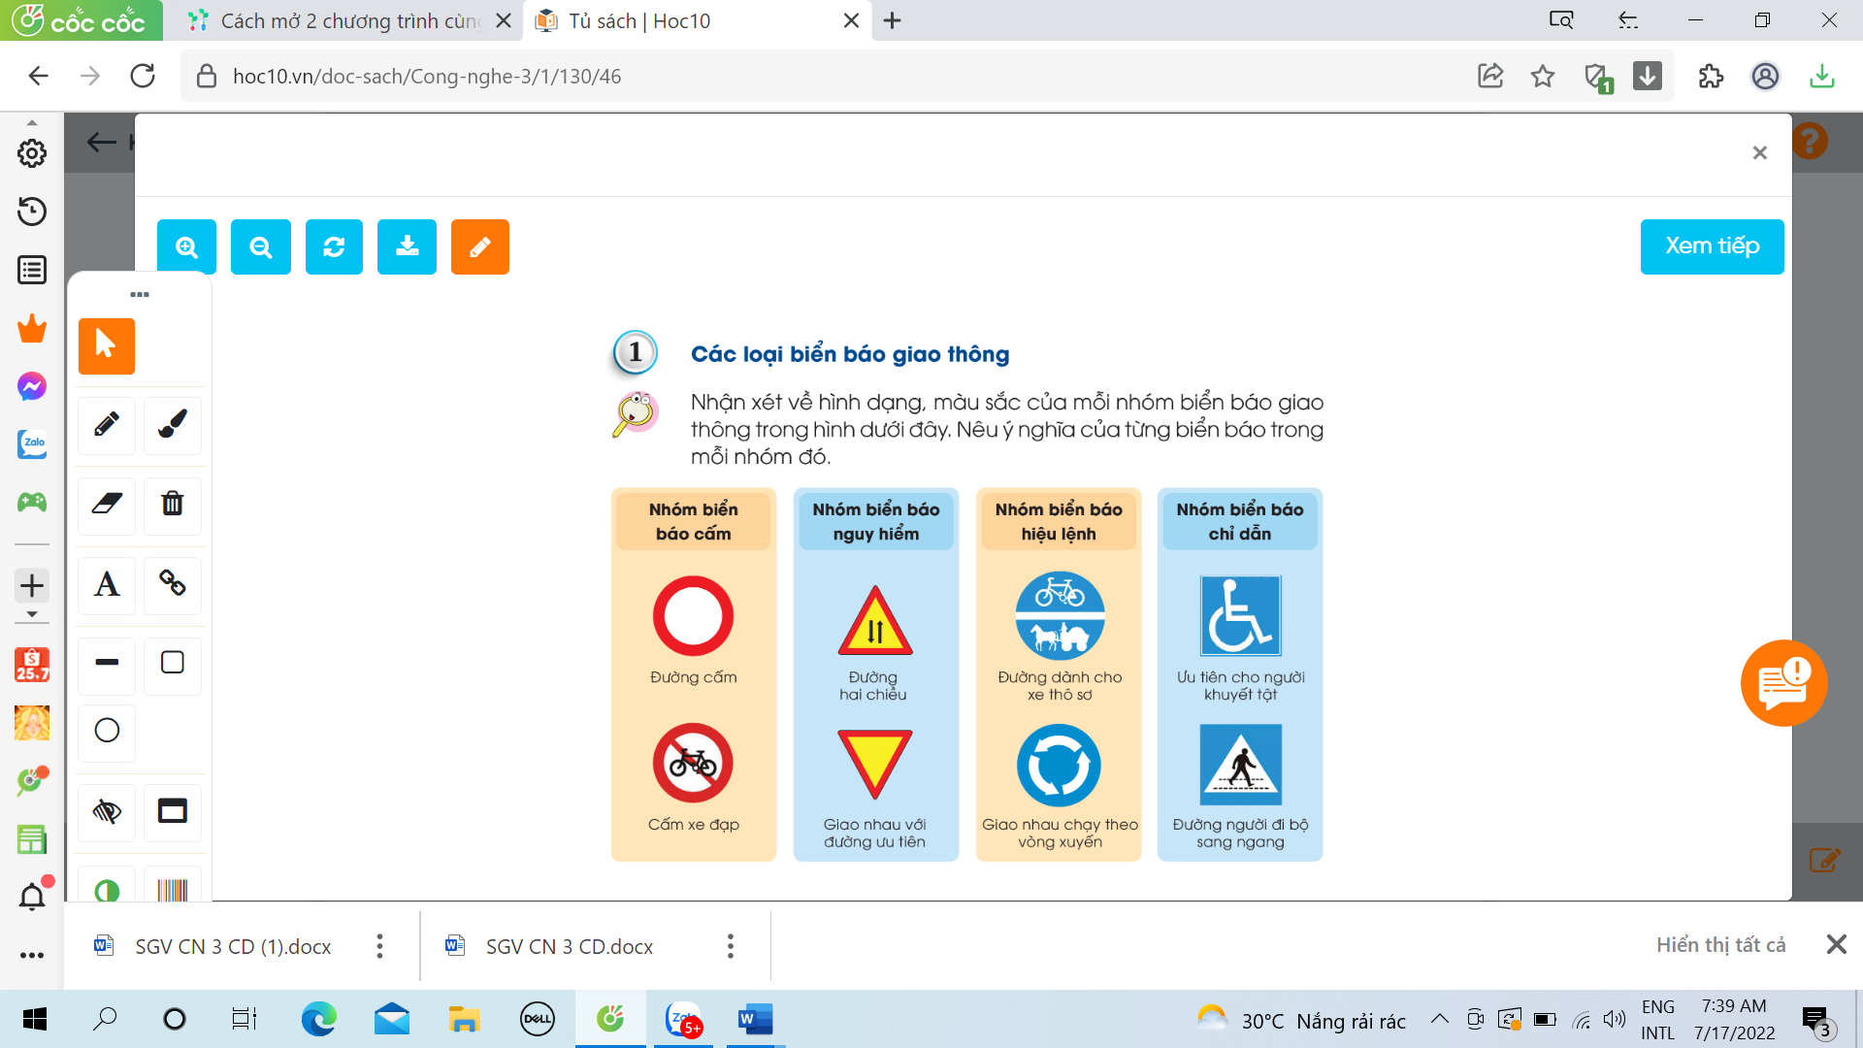  - Gọi 1-2 nhóm lên trình bày kết quả trước lớp.  - GV mời các HS khác nhận xét.  - GV nhận xét chung, tuyên dương.  * GV và HS chốt lại nội dung kiến thức về:  - Đặc điểm của từng biển báo:  + Biển báo cấm: Có dạng hình tròn, viền đỏ, nền trắng, trên nền có hình vẽ màu đen.  + Biển báo nguy hiểm: Có dạng hình tam giác đều, viền đỏ, nền vàng, trên nền có hình vẽ màu đen.  + Biển báo hiệu lệnh: Có dạng hình tròn, nền xanh, trên nền có hình vẽ màu trắng.  + Biển báo chỉ dẫn: Có dạng hình vuông hoặc hình chữ nhật, nền xanh, trên nền có hình vẽ màu trắng.  - Về ý nghĩa của từng biển báo:  + Đường cấm: Báo đường cấm tất cả các loại phương tiện đi cả hai hướng, trừ các xe được ưu tiên theo quy định.  + Cấm xe đạp: Báo đường cấm xe đạp đi qua.  + Đường hai chiều: Báo sắp đến đoạn đường có trở ngại hoặc do sửa chữa ở một bên đường.  + Giao nhau với đường ưu tiên: Báo các xe đi trên đường có đặt biển này phải nhường đường cho xe đi trên đường ưu tiên khi qua nơi giao nhau.  + Đường dành cho xe thô sơ: Báo đường dành cho các loại xe thô sơ, cấm các xe cơ giới khác tham gia lưu thông.  + Giao nhau chạy theo vòng xuyến: Báo các các loại xe muốn chuyển hướng phải chạy theo vòng xuyến.  + Ưu tiên cho người khuyết tật: Báo hiệu nơi đỗ xe dành cho người khuyết tật.  + Đường người đi bộ sang ngang: chỉ dẫn nơi dành cho người đi bộ sang ngang. | - Học sinh đọc yêu cầu bài:  + Nhóm biển báo cấm.  + Nhóm biển báo nguy hiểm.  + Nhóm biển báo hiệu lệnh.  + Nhóm biển báo chỉ dẫn.  - Đại diện nhóm trình bày.  - HS nhận xét ý kiến của bạn.  - Lắng nghe rút kinh nghiệm.  - 1 HS nêu lại nội dung đặc điểm về từng biển báo.  - 1 HS nêu lại nội dung đặc điểm về từng biển báo.
3. Luyện tập:
- Mục tiêu:
+ Phân loại được biển báo giao thông theo nhóm.
- Cách tiến hành:
Hoạt động 2. Ai nhanh, ai đúng: Em cùng bạn điền tên biển báo vào bảng phân nhóm biển báo giao thông (làm việc nhóm)  - GV mời học sinh nêu yêu cầu.  - GV yêu cầu lớp chia thành 4 nhóm, HS quan sát hình ảnh trong SGK, đọc tên các biển báo giao thông. Sau khi xác định cụ thể tên của 4 biển báo giao thông, HS thi “ai nhanh, ai đúng”.  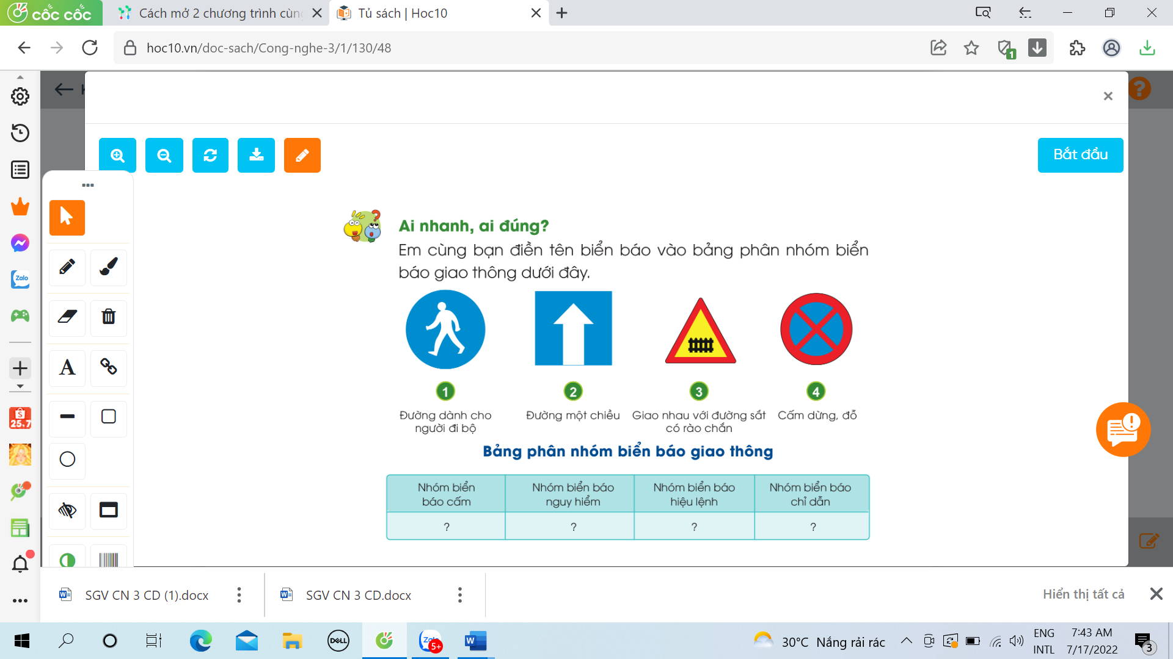  - GV mời các nhóm khác nhận xét.  - GV nhận xét chung, tuyên dương nhóm làm nhanh, làm đúng.  - GV chốt nội dung HĐ2 và mời HS đọc lại:  + Hình 1: Nhóm biển báo hiệu lệnh.  + Hình 2: Nhóm biển báo chỉ dẫn.  + Hình 3: Nhóm biển báo nguy hiểm.  + Hình 4: Nhóm biển báo cấm. | - 1 HS đọc yêu cầu đề bài.  - Học sinh chia thành 4 nhóm và làm vào bảng phụ GV đã chuẩn bị sẵn.  - Đại diện 4 nhóm thi gắn các biển báo vào nhóm tương ứng.  - Đại diện các nhóm nhận xét.  - Lắng nghe rút kinh nghiệm.  - 1 HS nêu lại nội dung HĐ2
4. Vận dụng.
- Mục tiêu:
+ Củng cố những kiến thức đã học trong tiết học để học sinh khắc sâu nội dung.
+ Vận dụng kiến thức đã học vào thực tiễn.
+ Tạo không khí vui vẻ, hào hứng, lưu luyến sau khi học sinh bài học.
- Cách tiến hành:
- GV tổ chức trò chơi “bức tranh bí ẩn”.  - Chia lớp thành 2 đội (hoặc 4 đội chơi, tuỳ vào thực tế), ghép thành bức tranh thành các biển báo.  - Cách chơi:  + Thời gian: 2-4 phút  + Mỗi đội xếp thành 1 hàng, chơi nối tiếp.  + Khi có hiệu lệnh của GV lần lượt các đội lên ghép những mảnh ghép thành 1 bức tranh đúng.  + Hết thời gian, đội nào ghép nhanh nhất, đúng nhất đội đó thắng.  - GV đánh giá, nhận xét trò chơi.  - GV mở rộng thêm: Khi đi trên đường phố các con cần chú ý quan sát các biển báo để không đi vi phạm giao thông...  - Nhận xét sau tiết dạy, dặn dò về nhà. | - Lớp chia thành các đội theo yêu cầu GV.  - HS lắng nghe luật chơi.  - Học sinh tham gia chơi:  - HS lắng nghe  - HS lắng nghe, rút kinh nghiệm  - HS lắng nghe
IV. ĐIỀU CHỈNH SAU BÀI DẠY:
.......................................................................................................................................
.......................................................................................................................................

